Modelos de Calidad de Software

Tema Nº13:Introducción a JMeter – Parte 1

Indicador de logro Nº1:Efectúa pruebas de rendimiento usando el JMeter.

**TEMA 01 Teoría de los**

**TEMA Nº13:**

Introducción a JMeter – Parte 1

**Subtema 13.1:**

Pruebas de rendimiento y performance

Las pruebas de rendimiento normalmente forman parte de los riesgos de calidad y pueden ser ejecutadas durante las pruebas unitarias y de integración.

Este tipo de pruebas no funcional no sería posible sin el uso de herramientas, las cuales aportan información valiosa sobre la escalabilidad del sistema.

Como ejemplo se tienen pruebas de rendimiento basadas en modelos de una aplicación de dispositivo móvil de rápido crecimiento, se pueden desarrollar modelos de tráfico entrante y saliente, de usuarios activos e inactivos. También pueden desarrollarse modelos teniendo el cuenta el hardware, software, la capacidad de datos, la red y la infraestructura del entorno de producción actual, así como también modelos para valores ideales, esperados y mínimos de la tasa de transferencia, tiempos de respuesta así como la asignación de recursos.

Importante es tener claro que un producto que rinde bien puede no cumplir sus requisitos funcionales, algo que puede pasar inadvertido para el especialista en rendimiento.

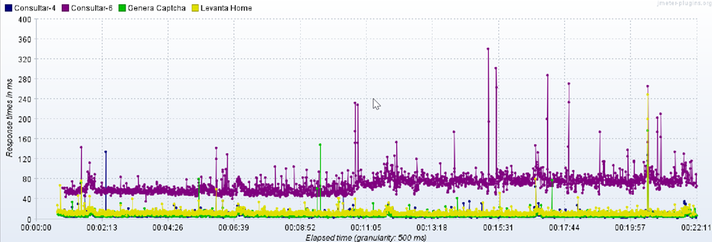

**Subtema 13.2:**

JMETER

**JMeter** es un proyecto de Apache que puede ser utilizado como una herramienta de prueba de carga para analizar y medir el rendimiento de una variedad de servicios, con énfasis en aplicaciones web.

A veces se clasifica JMeter como herramienta de "generación de carga", pero esto no es una descripción completa de la herramienta. JMeter soporta aserciones para asegurar que los datos recibidos son correctos, por lo que es una herramienta de realización de pruebas automáticas



**Subtema 13.3:**

Arquitectura y características de JMETER

Una de las opciones que JMeter soporta es dar de alta un PROXY que se encargue de capturar todas las peticiones que hace nuestro navegador y a partir de ahí generar un plan de pruebas basado en las peticiones realizadas . De esta forma podemos pedir al usuario que navegue por la aplicación y concretamente por las partes que el ha visto que no le funcionan correctamente . Luego podremos  usar la grabación que se genera para realizar nosotros las pruebas de carga pertinentes.

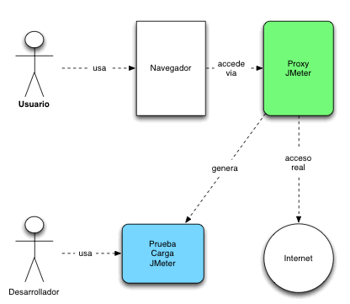

**Subtema 13.4:**

Configuración del entorno

Luego de Instalar Java se continua con el JMETER desde el site oficial (Download Releases)

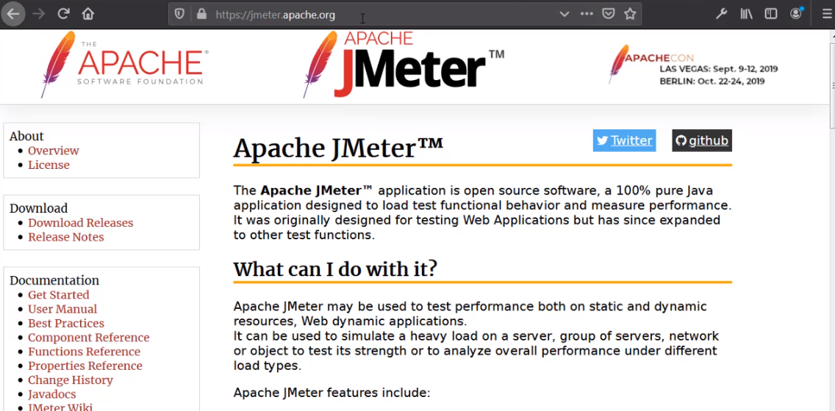

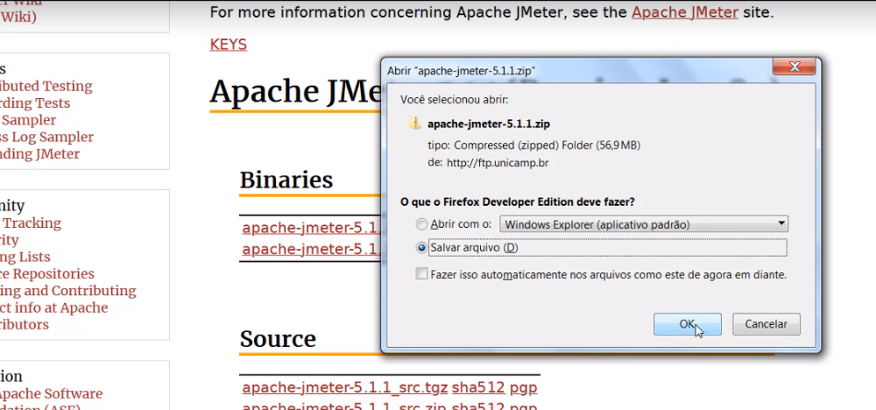

Ejecutamos e instalamos

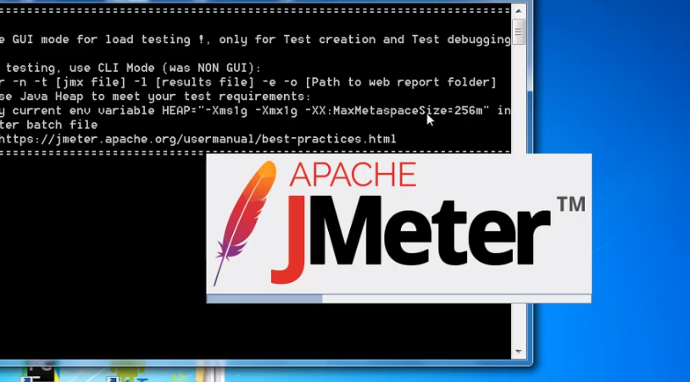

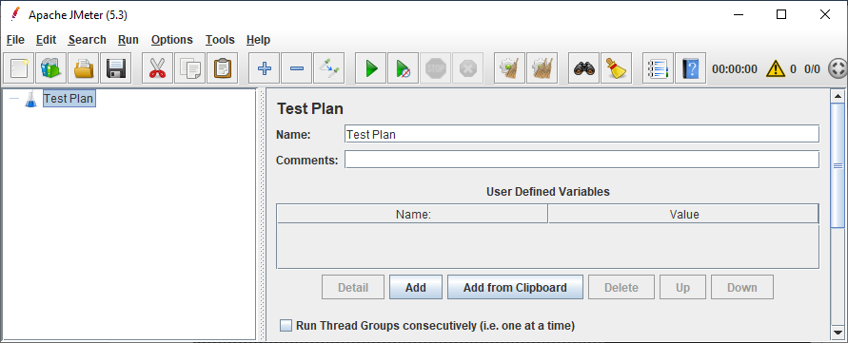

**Subtema 13.5:**

Conociendo la herramienta

JMeter cuenta con múltiples componentes configurables de tal modo que podemos realizar pruebas de rendimiento a distintos tipos de aplicaciones, inclusive a objetos de bases de datos como procedimientos almacenados.

Se debe agregar un proyecto nuevo.

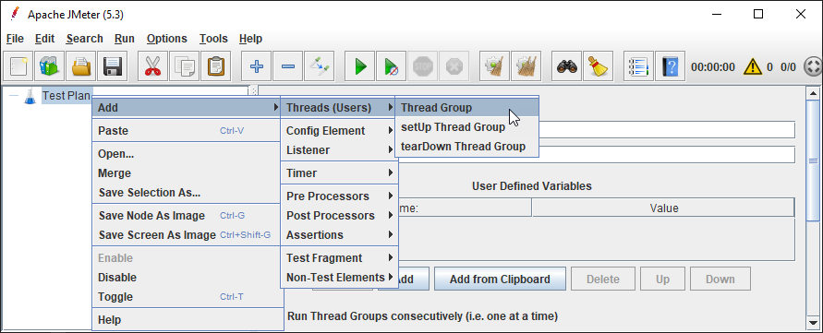

Asignar número de usuario a subir, así como los segundos

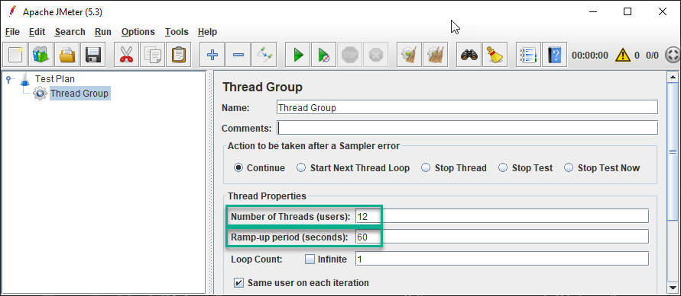

Dejamos las otras opciones por defecto. Ahora agregamos el componente HTTP Request donde configuraremos la página web a probar:

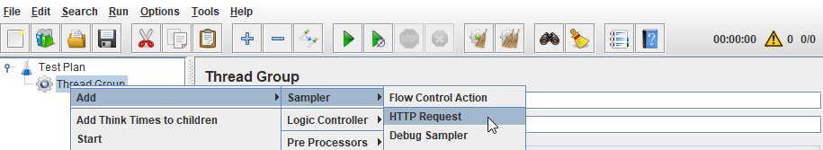

En este componente configuramos los datos de la página a probar, como, por ejemplo:

* URL
* Http o Https
* GET o POST

**Subtema 13.6:**

Crear y ejecutar pruebas de rendimiento

El objetivo de estas pruebas es validar el rendimiento del módulo web de consulta de documentos y descarga.

La prueba consistirá en 3 tests de 100, 200, 300 threads (hilos) cada uno, los cuales simulan 100, 200, 300 accesos de usuarios respectivamente los cuales hacen una descarga de documento cada uno

El camino de navegación a probar por cada usuario es el siguiente:

1. Levanta la url del aplicativo es: <http://app02.sanipes.gob.pe:8089/Publico/Consulta_Documento>
2. Ingresa el código de verificación.
3. Ingresa el código captcha
4. Click en el botón Buscar.

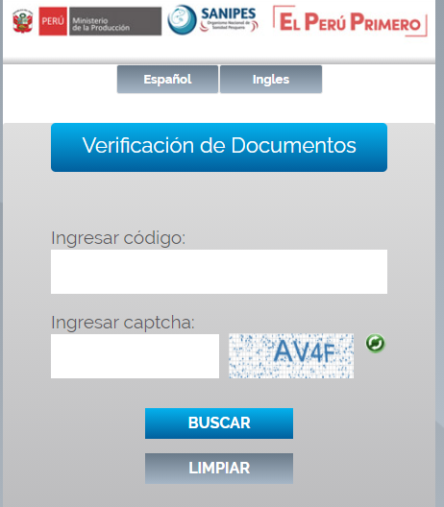

**Subtema 13.7:**

Análisis de los listener y resultados

1. Prueba escalonada con 200 usuarios concurrentes realizando la búsqueda del documento:

Se tendrá un periodo de espera inicial antes de arrancar la prueba de 40 segundos que es lo recomendado, luego irán incrementándose de 20 en 20 cada 3 seg con 2 seg segundos para completar, hasta llegar a un total de 200 usuarios que es la carga máxima, estos 200 usuarios se mantendrán conectados durante 20 min y luego se irán desconectando de 20 en 20 cada 5 seg hasta desconectarse completamente. El tiempo de duración de la prueba es de 22:12 min

n= 50000

p= 5 seg

T= 22min con 12seg

C= 50000*5/1332seg= 187.68 redondeado a 200 usuarios concurrentes.

Grafica de la ejecución de la prueba.

Se observa la subida de los 200 usuarios, el tiempo que esos 200 usuarios estuvieron conectados y el tiempo de bajada.

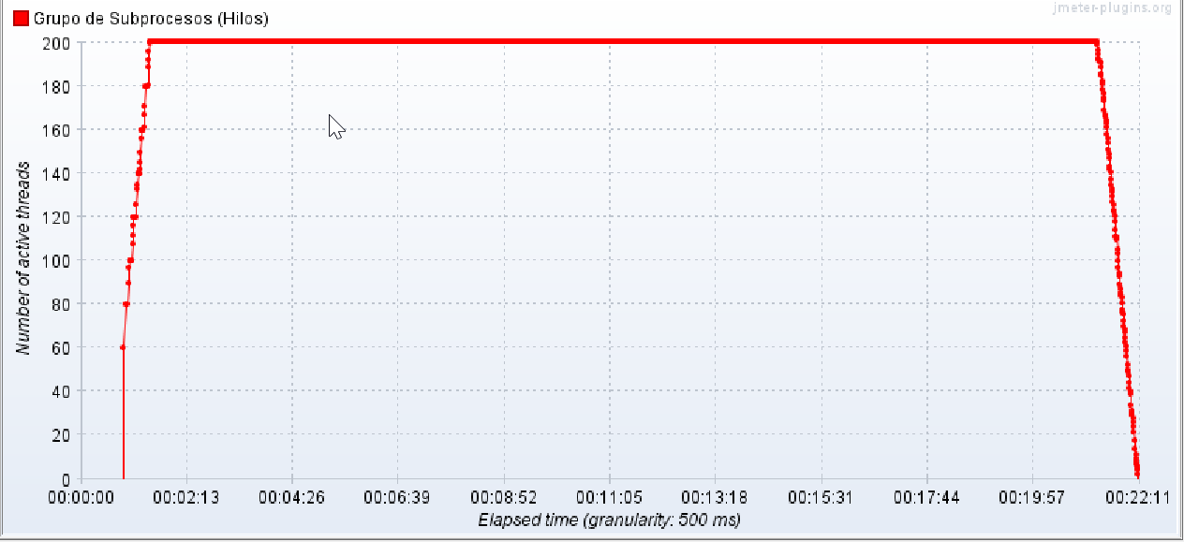

Reporte resumen.



Throughput (Rendimiento):

|  |
| --- |
| 7.9 ope/seg |

Se generaron 10,003 busquedas de documentos en 22 min con 12 seg es decir (1,332 seg). Lo que significa que el aplicativo tiene la capacidad en este ambiente de realizar 7.6 descargas por seg.

Arriba indica un rendimiento de 7.9/seg, pero existe una tasa de error del 0.13% lo que nos deja en 7.6/seg.

En el grafico muestra el lugar exacto donde promedia el rendimiento.

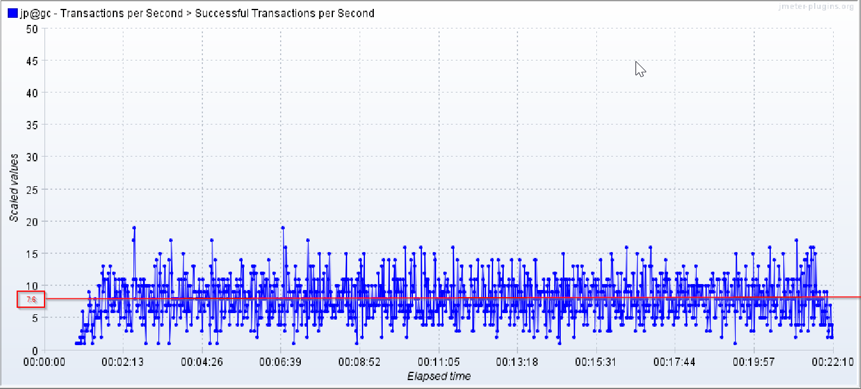

Se concluye que es un rendimiento aceptable.

Average (Promedio):

|  |
| --- |
| 781 ms |

Existe un tiempo de respuesta promedio por petición de 781 miliseg, es decir no llega a 1 seg.

Max:

|  |
| --- |
| 33,632 ms |

Es el tiempo de respuesta más alto en una petición

Se indica que el tiempo máximo de espera de una petición fue de 33,632 ms, la escala del grafico llega hasta 30,000 por eso no puede capturarla y agarra la siguiente más alta que está por debajo la cual fue de 23,729.9ms

En el siguiente grafico se observa que los tiempos de respuestas se empezaron a disparar al minuto 21:09 de la prueba alcanzando un pico máximo de tiempo de respuesta de 23,729.9 ms es decir casi 24 seg para responder esta petición.

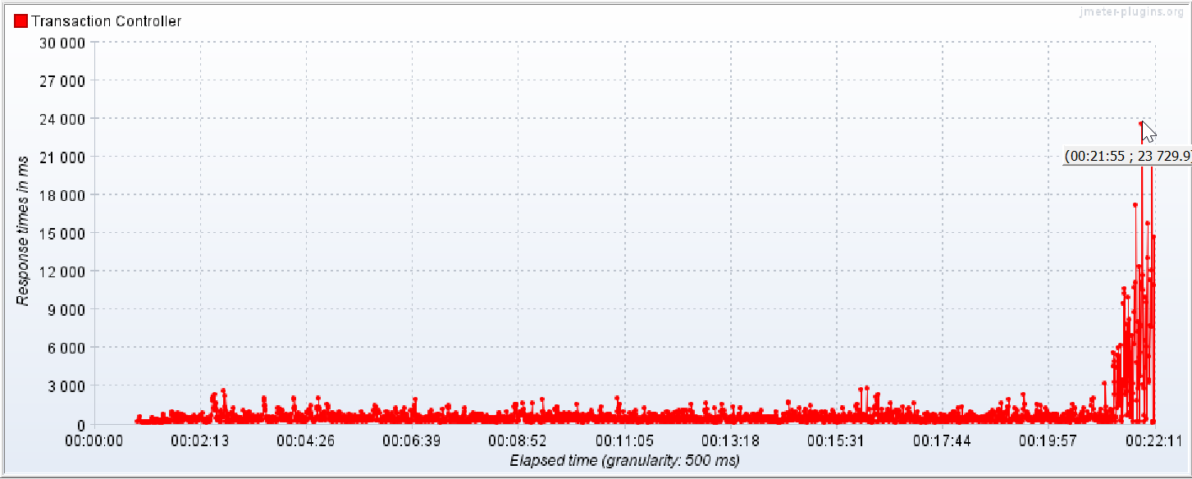

Este pico se da ya cuando viene descendiendo, desconectando los hilos.

Análisis por petición.

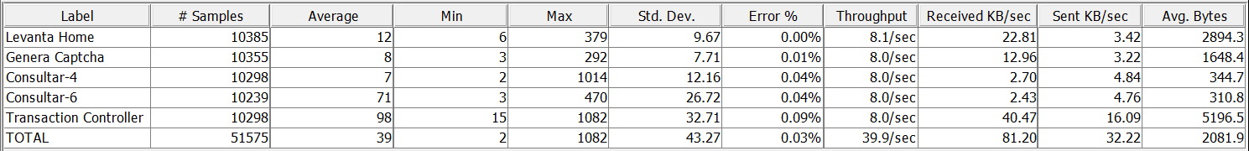

Troughput (rendimiento):

Se muestra igual para todas las peticiones es decir que el servidor equilibra su rendimiento para darle a todo el mismo tiempo de atención. Por separado muestra 8.0 por cada petición pero en conjunto las 4 peticiones según el cálculo de la herramienta es de 7.6/seg como se mencionó anteriormente.

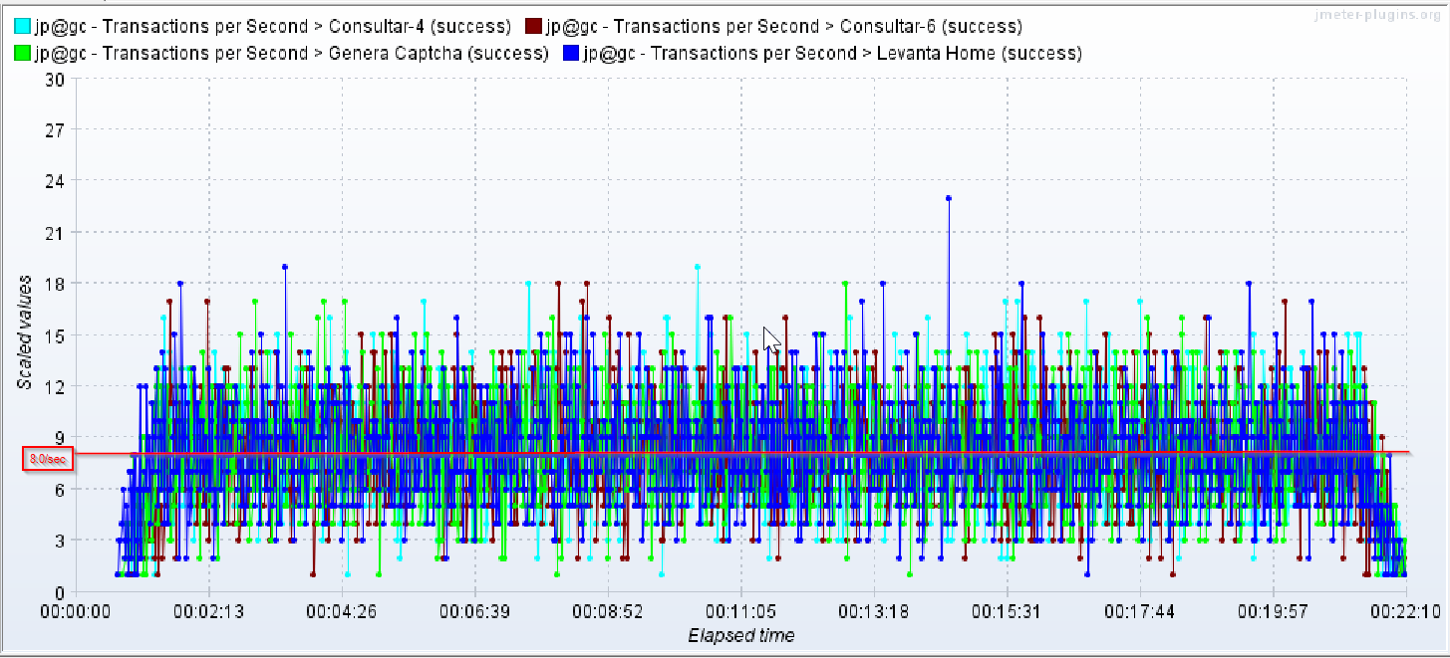

Actividad:

Revisa y analiza el caso sugerido* en la plataforma virtual, luego realiza la actividad propuesta:

* Efectuar prueba de rendimiento a la página web brindada en el caso práctico.
* Mencione 2 o 3 ventajas de usar JMeter.

*Cada docente deberá emplear el enlace que considere apropiado para la ejecución de la actividad.